病院実習誓約書

国立健康危機管理研究機構
国立国際医療センター 病院長 殿

私は、今回の貴センター貴科での病院実習に関し、以下の諸項目を遵守する事を誓います。
いずれかに違反することがあれば、実習（見学）が中止となっても異議ありません。

所 属
氏名(直筆署名) 署名日 年 月 日
実習期間（予定） 年 月 日 ～ 年 月 日
（第一希望の実習期間を記入のこと）
記
１． | 国立国際医療センターでの病院実習に際し、個人情報の秘密厳守が生じる事を理解し、その情報を一切外部へ持ち出さない事を誓います。
２． | 国立国際医療センターの各診療科では、原疾患及び加療等により、易感染性患者が多数入院されている事から以下の病院内感染症伝播防止対策を病院実習中に厳守する事を誓います。  ・発熱、発疹、呼吸器症状（咳、痰など）の出現時には、病院実習を自主的に控えます。  ・活動性の感染症疾患に罹患している際には、病院実習を行い得ない事を了承します。  ・実習中に、私が病原体の伝播者（不顕性感染者を含む）となる事を防ぐため、以下のウイルス抗体価測定またはワクチン接種を病院実習前に行い、有意な抗体価に至った事を確認しました。  ※抗体価に至るとは、①ワクチン接種歴が 2 回ある場合、または②下記の基準による抗体陽性

抗体検査・ワクチン接種状況等（必ず該当する部分に○をつけて下さい）
 | ワクチン  接種歴（1） | ワクチン  接種歴（2） | 抗体結果  検査日 | 抗体陽性基準
麻疹 | 未 ・ 済  年 月 日 | 未 ・ 済  年 月 日 | ( ) IU/mL 年 月 日 | EIA 法 16 以上
水痘 | 未 ・ 済  年 月 日 | 未 ・ 済  年 月 日 | ( ) IU/mL  年 月 日 | EIA 法 ４以上
風疹 | 未 ・ 済  年 月 日 | 未 ・ 済  年 月 日 | ( ) IU/mL  年 月 日 | EIA 法 ８以上（HI 法 1:32 以上）
流行性耳下腺炎 | 未 ・ 済  年 月 日 | 未 ・ 済.  年 月 日 | ( ) IU/mL  年 月 日 | EIA 法 ４以上
※ 別紙のフローチャートを参照し、対応をお願いします。
※ 上記の表への記載に加え、以下の証明書を必ず添付してください
・ワクチンの種類および接種日のわかる証明書(母子手帳、問診票の控え等)
・抗体価検査を実施した場合は、抗体価結果および抗体価の検査方法が記載されている抗体検
査証明書(検査結果伝票など)
★抗体価の検査方法は、原則として EIA 法(風疹のみ HI 法が可)とします。
３． 実習期間中の疾病及び事故については、個人の責任において対処します。
４． 実習期間中に施設、器物等を毀損した際、損害を賠償する義務を負います。

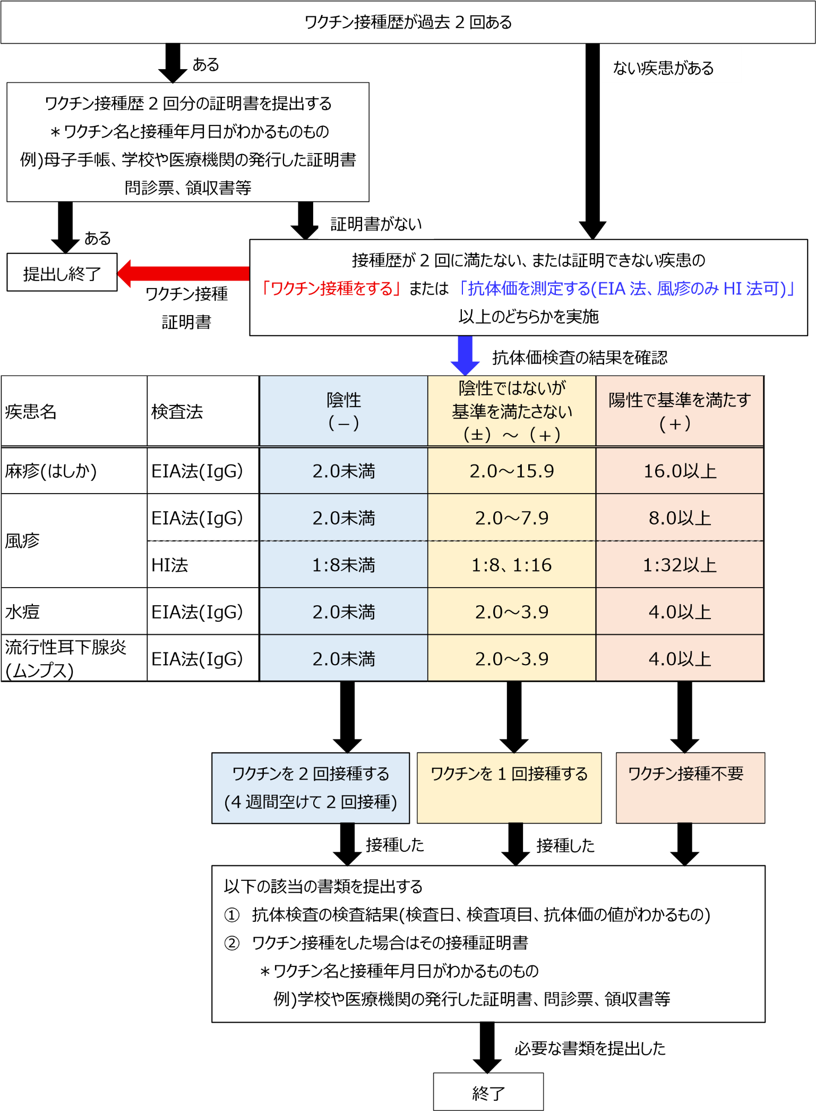
【 流⾏性ウイルス疾患の対応フローチャート 】
2023年10月30日
院内感染管理室

